Projet B

NASA

Quoi? Artémis 

À qui ça appartient? NASA ESA ASC…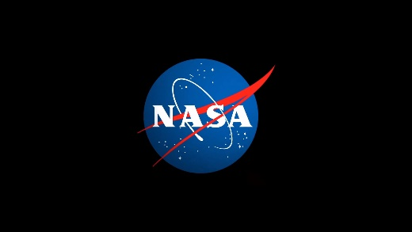

Où? Mission🡺Lune🡺Mars

Quand? 2022🡺2025

Pourquoi? Déesse🡺chasse lune 